El Gobierno descuidó la Educación
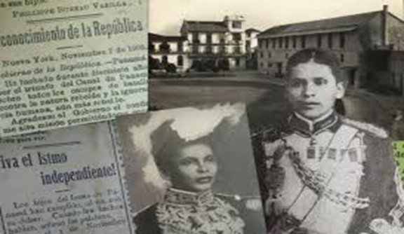
Asuntos de gobierno y política absorbían la atención de los gobernantes y éstos descuidaron por completo la educación del pueblo.
La época colombiana se extiende desde nuestra independencia de España y espontánea unión a Colombia, en 1821, hasta el 3 de noviembre de 1903, cuando decidimos separarnos de Colombia para formar un Estado soberano, independiente, Republicano y Democrático.
La situación educativa que habíamos heredado de la colonia a partir de la segunda mitad del siglo XVIII, más bien se mantuvo durante los ochenta y dos años de unión. El peor estancamiento de nuestra historia educativa se registra en este período, como consecuencia de las intestinas luchas por la conquista del poder político que tuvieron sus orígenes en Colombia y que repercutieron desfavorablemente en la vida istmeña.

